Anàlisi d’un altre projecte

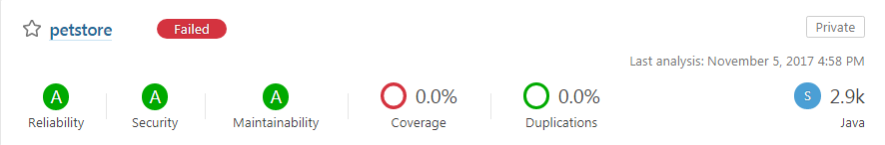

Per tal d’aprofundir més sobre aquesta eina, la qual ens permet mesurar la qualitat dels nostres codis, analitzarem els resultats d'un projecte ja existent de la pàgina sonarcloud.io. Més concretament, d'un anomenat *vh-sandbox sonarqube2*.

En primer lloc, cal remarcar que el *Quality Gate* no està superat. Aquest fet és donat a causa que les valoracions tant de la fiabilitat com la de la seguretat són B i, a més, els autors usen el llindar per defecte. Aquest últim determina que, si hi ha una valoració pitjor que A de qualsevol de les propietats analitzades, no es considerarà que el projecte passa el *Quality Gate*. Però, per quin motiu les valoracions d'aquestes dues característiques són B? Doncs, respecte a la fiabilitat, si hi ha un bug, encara que sigui de prioritat menor, ja no es considera com A i, en el cas d'aquest projecte, hi ha 2 bugs, tots dos de prioritat menor. Pel que fa a la seguretat, les causes són similars. Si hi ha 1 part vulnerable, encara que sigui de prioritat menor, ja no es considera com A i, en aquest cas, hi ha 5 en total. És per això que no es poden donar com a assolits aquests dos punts, que són d’altra prioritat dins de qualsevol projecte.

D'altra banda, la cobertura és del 87,1%. Aquest percentatge supera el mínim marcat pel llindar per defecte que és del 80%. No obstant això, cal valorar el nivell d'importància de les funcionalitats no provades. És cert que el percentatge de codi que queda per testar és petit però, si en aquest percentatge no cover hi és inclosa la funcionalitat més usada, pot comportar molts problemes sobre la usabilitat. Confiem que els autors d'aquest projecte van considerar que no era necessari provar aquesta part del codi i, per aquest motiu, el percentatge de cobertura es podria donar com a bo.

Respecte a la sostenibilitat, sí que està passada, doncs la ràtio de deute tècnic és menor al 5%. El deute tècnic és de 5 dies a causa de, principalment, les 21 males pràctiques de les quals consta el codi del projecte o, també anomenades, *Code Smell*. No és una dada molt preocupant però no haurien de passar-la per alt. Una altra dada que parla molt bé del codi és el que indica el percentatge de codi duplicat, ja que és 0%, fet que ens indica que hi ha una alta reutilització de codi, fet que ens podrà portar a tenir una gran portabilitat d’aquest.

Aquestes dades que ens indica sonarcloud.io són molt útils però, tal com hem vist en les diferents sessions de teoria, a l'hora de la veritat, la qualitat d'un codi es valora en funció de la facilitat que aquest codi proporciona als diferents lectors o, més col·loquialment, WTF/min. En aquest aspecte, considerem que aquest codi està molt bé. Per començar, els noms dels paràmetres no són ambigus. Donen prioritat a noms llargs però comprensibles respecte a curts però acompanyats de comentaris que inicialment s'entenen però, a mesura que uses la variable al llarg del codi, ja no recordes d'on sortia. Les funcions van de menys a més detalls i això és quelcom positiu però, no obstant això, en alguns casos, són massa llargues creant, d'aquesta manera, més dificultats per entendre el codi.

En conclusió, en general, considerem que la qualitat d'aquest projecte és bastant correcta, malgrat aquests aspectes per revisar respecte a la fiabilitat i a la seguretat, que són, juntament amb les funcions més denses, els aspectes que canviaríem d’aquest projecte, tot i que aquest és bastant net i comprensible.